ДОКУМЕНТЫ ДЛЯ СОИСКАНИЯ
ГРАНТА «АГРОСТАРТАП»
- Конкурсная заявка (по форме)
- План расходов гранта (по форме)
- Проект развития КФХ на срок не менее 5 лет
- Копия документа, удостоверяющего личность
- Документ о наличии денежных средств в размере не менее 10% всего объема затрат по проекту
- Любые дополнительные документы на усмотрение заявителя

ДОПОЛНИТЕЛЬНАЯ ИНФОРМАЦИЯ*
- Критерии оценки представленных проектов
- Формы документов и порядок их подачи для соискания гранта
- Дополнительные требования к заявителям
*Постановление Правительства Республики Хакасия от 23.05.2019 № 235 «Об утверждении Порядков предоставления грантов «Агростартап» и субсидий сельскохозяйственным потребительским кооперативам источником финансового обеспечения которых являются иные межбюджетные трансферты из федерального бюджета на создание системы поддержки фермеров и развитие сельской кооперации и средства республиканского бюджета Республики Хакасия»

Государственное бюджетное учреждение Республики Хакасия «Информационно-консультационный центр развития агропромышленного комплекса Республики Хакасия».
АДРЕС: 655017, Республика Хакасия, г. Абакан, ул. Ленинского Комсомола, д. 3. каб.12.
Контакты:
Тел.:+7(3902)305-137; 7(3902)305-138; - по вопросам господдержки
Тел.:+7(3902)202-139; - по вопросам землепользования.
Е-mail: ikc_apk_rh@mail.ru;
Сайт: apk.r-19.ru;

Государственное бюджетное учреждение Республики Хакасия «Информационно-консультационный центр развития агропромышленного комплекса Республики Хакасия»

Федеральный и региональный проект «Создание системы поддержки фермеров и развитие сельской кооперации»

Абакан
2021

ГРАНТ
«АГРОСТАРТАП»

На реализацию проекта создания и развития хозяйства

Размеры гранта:
До 5 миллионов рублей, но не более 90% затрат по разведению крупного рогатого скота мясного или молочного направлений продуктивности

До 3 миллионов рублей, но не более 90% затрат по иным направлениям проекта создания и (или) развития крестьянского (фермерского) хозяйства

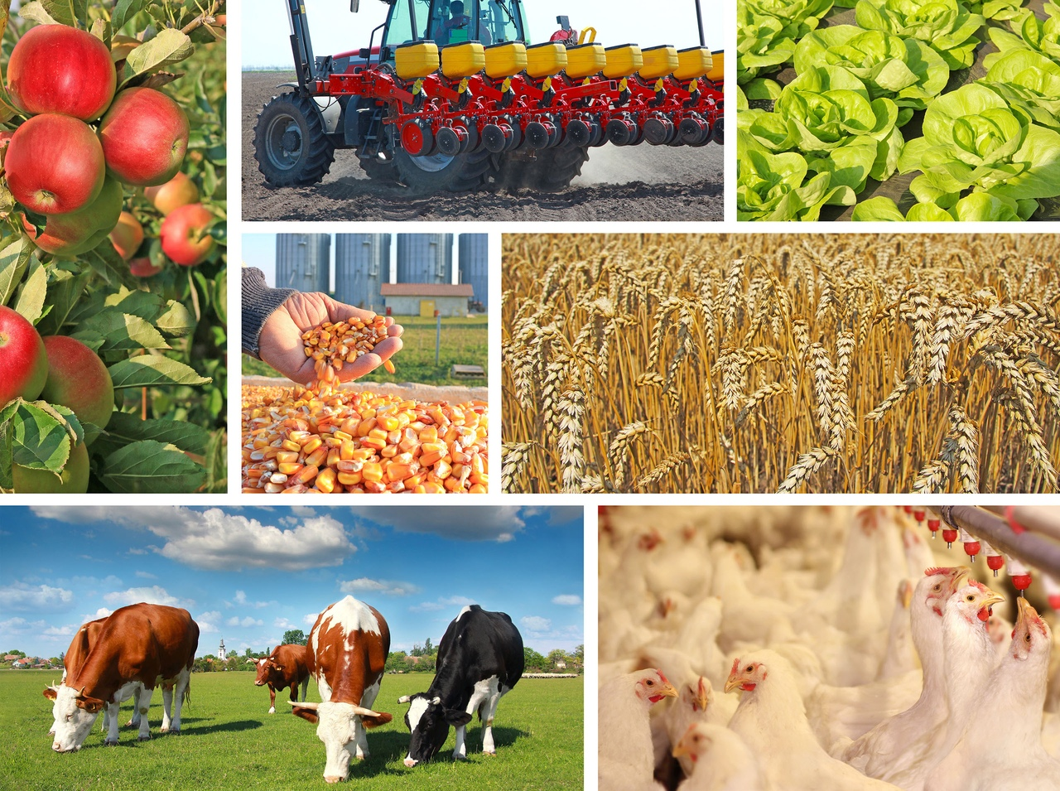

Срок реализации средств гранта: не более 18 месяцев с даты его получения

НАПРАВЛЕНИЕ ИСПОЛЬЗОВАНИЯ ГРАНТА
- Приобретение земельных участков для реализации проекта «Агростартап»
- Разработка проектной документации и выполнение работ по строительству, ремонту, модернизации помещений и сооружений
- Подключение к инженерным сетям
- Приобретение сельскохозяйственных животных (кроме свиней) и птицы, рыбопосадочного материала
- приобретение сельскохозяйственной техники, включая прицепное и навесное оборудование, грузового автомобильного транспорта, специализированного автомобильного транспорта для транспортировки сельскохозяйственной продукции и осуществления мобильной торговли, оборудования для производства, переработки и хранения сельскохозяйственной продукции.
Список указанной техники, оборудования и транспорта будет определяется Министерством сельского хозяйства и продовольствия Республики Хакасия
- Приобретение посадочного материала
- Погашение основного долга по кредиту

ПОЛУЧАТЕЛИ ГРАНТА «АГРОСТАРТАП»
Индивидуальный предприниматель (ИП) или КФХ
Требования:
- Регистрация на сельской территории Республики Хакасия в текущем финансовом году
- Соответствии критериям микропредприятия
- Участник отбора ранее не являлся получателем средств финансовой поддержки
- Обязанность после получения гранта осуществлять деятельность в течении не менее 5 лет
- Обязанность достигнуть показатели проекта Агростартапа
- Наличие земельного участка для ведения хозяйства
- Создать не менее 2 новых постоянных рабочих мест, если сумма гранта выше 2 млн. рублей, и не менее одного рабочего места, если сумма гранта до 2 млн. рублей. (в том числе учитывается глава КФХ или ИП)
Граждане Российской Федерации
Требования:
- Обязанность в течении не менее 30 календарных дней после объявления победителем зарегистрироваться в качестве КФХ или ИП в органах ФНС

